

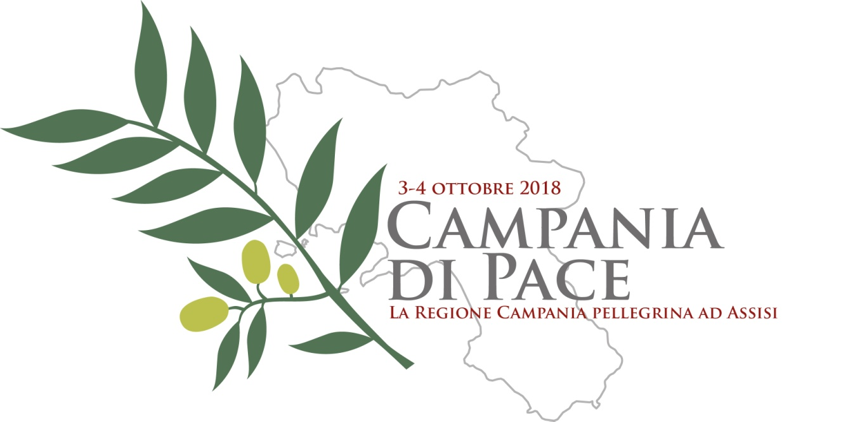

[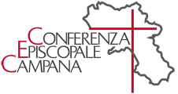](https://www.google.it/url?sa=i&source=images&cd=&cad=rja&uact=8&ved=2ahUKEwifupL-3o_bAhVF-6QKHc1vBtoQjRx6BAgBEAU&url=http://www.conferenzaepiscopalecampana.it/&psig=AOvVaw3hN90L9wxvl54kT_ndq5TO&ust=1526749397143447)

**PROGETTO**

**CAMPANIA DI PACE**

25 settembre 2018 - 7 gennaio 2019

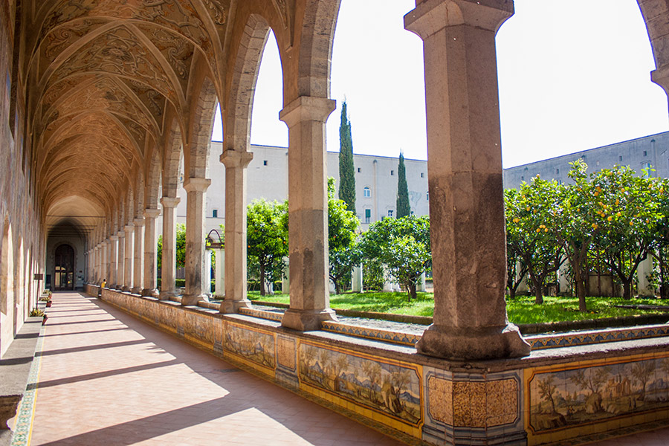

Il 21 aprile 2018, presso il Palazzo Arcivescovile di Napoli (Largo Donnaregina, 23 - 80138 Napoli) – come d’intesa tra il Cardinale Crescenzio Sepe, Arcivescovo metropolita di Napoli e Presidente della Conferenza Episcopale Campana, e l’Onorevole Vincenzo De Luca, Presidente della Regione Campania – si è costituito il *Comitato organizzatore per la Campania ad Assisi 2018*, che è così composto:

S.E. Mons. **Felice Accrocca** - Arcivescovo metropolita di Benevento

*Presidente*

S.E. Mons. **Orazio Soricelli** - Arcivescovo di Amalfi-Cava de’ Tirreni

Delegato CEC per il Tempo Libero e il Turismo

S.E. Mons. **Ciro Miniero** - Vescovo di Vallo della Lucania

Delegato CEC per le Comunicazioni Sociali

Avv. **Corrado Matera** - Assessore Sviluppo e Promozione del Turismo   
della Regione Campania

Dott. **Antonio Bottiglieri** - Presidente Scabec

Dott. **Nino Daniele** - Assessore Turismo e Cultura del Comune di Napoli

Dott. **Umberto Zoccoli** - Capo del Cerimoniale del Comune di Napoli

Dott. **Luigi Mansi** - Delegato per i Piccoli Comuni della Campania

Padre **Enzo Fortunato** OFM Conv. - Delegato di Assisi

Padre **Antonio Tremigliozzi** OFM - Delegato delle Famiglie Francescane della Campania

Dott. **Enzo Piscopo** - Responsabile Comunicazioni Sociali dell’Arcidiocesi di Napoli

Dott. **Enzo Schiavo** - Responsabile Viaggi e Alberghi

Prof. **Giuseppe Falanga** - Responsabile Centro Editoriale dell’Arcidiocesi di Napoli

*Segretario*.

Il Comitato, riunitosi in diverse occasioni, ha ideato l’iniziativa “Campania di Pace”, che vedrà protagonista la fede del popolo campano e l’identità dell’intera regione.

Dalla pagina successiva il Programma.

**Presentazione del programma**

**CAMPANIA DI PACE**

Giovedì 27 settembre alle ore 12,30

Sala Conferenze del Palazzo Arcivescovile

Largo Donnaregina 22 Napoli

Intervengono:

S.E. Cardinale Arcivescovo di Napoli **Crescenzio Sepe**

Il Presidente della Regione Campania **Vincenzo De Luca**

Il delegato di Assisi Padre **Enzo Fortunato**

La raccolta dell’olio per la lampada di San Francesco

Raccolta dell’olio nelle aree territoriali della Campania con la partecipazione dei Comuni,   
delle Diocesi, delle Associazioni di categoria e delle Pro Loco

Il Cammino francescano nei “Percorsi dell’Anima”

Un viaggio nella spiritualità campana attraverso l’insieme dei percorsi che conducono   
alla scoperta della spiritualità francescana

La mostra “Francesco e i Francescani in Campania”

I luoghi, le presenze e i simboli di San Francesco e dei Francescani in Campania

L’accensione della Lampada di San Francesco

Quest’anno la Campania donerà l’olio per la Lampada votiva di San Francesco  
con il pellegrinaggio ad Assisi delle Diocesi campane

Grandi Eventi ispirati alla misticità e alla pace

Eventi artistici dedicati alla pace e alla fraternità organizzati nei complessi monumentali del culto   
e della presenza francescana nelle cinque città capoluogo della Campania per promuovere   
e diffondere l’iniziativa “Campania di Pace” (periodo ottobre 2018-gennaio 2019)

Protocollo d’intesa tra la Regione Campania e il Sacro Convento di Assisi  
per la “La Carta dei Sindaci solidali per la povertà”

(appello del Presidente Vincenzo De Luca ai Sindaci della Campania per l’istituzione nei bilanci   
di un capitolo di spesa per contrastare la povertà; le risorse impegnate saranno devolute ai poveri  
il 4 ottobre di ogni anno, con il riconoscimento ufficiale di “Comune francescano” da parte   
del Sacro Convento di Assisi)

Concerto dei Cantori di Posillipo

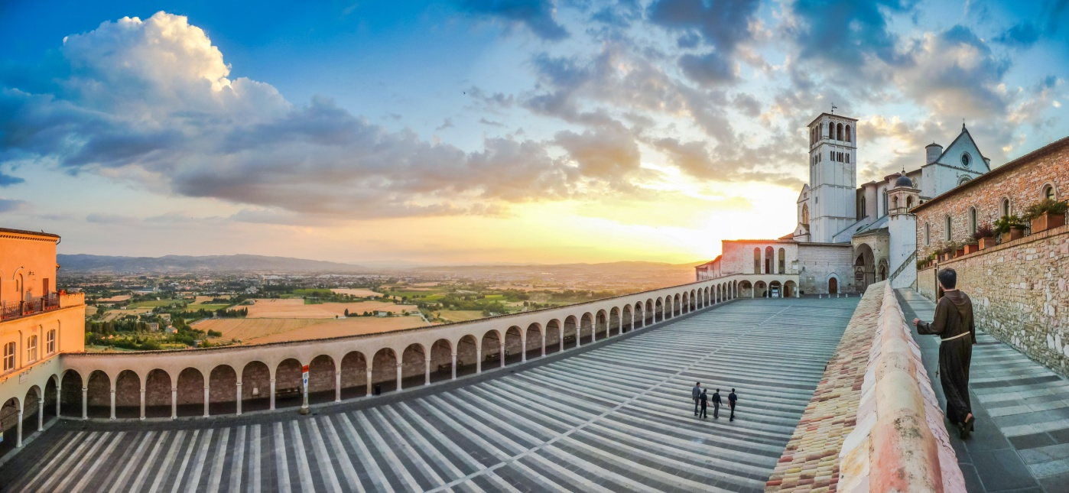

**La Campania ad Assisi**

**lunedì 2 ottobre 2018**

Sapori della frugalità: il buon cibo della Campania

La Pizza napoletana

per tutti i Pellegrini presenti ad Assisi

**martedì 3 ottobre 2018**

Il Sindaco di Assisi accoglierà i rappresentanti delle Istituzioni

**mercoledì 4 ottobre 2018**

Celebrazione eucaristica presieduta dal Cardinale Crescenzio Sepe

con i Vescovi della Campania

Accensione della Lampada di San Francesco

da parte del Sindaco di Napoli Luigi De Magistris

Saluti all’Italia

del Ministro Generale dei Francescani conventuali Padre Marco Tasca

del Presidente della Regione Campania On. Vincenzo De Luca

e del Presidente del Consiglio dei Ministri

**Sala stampa del Sacro Convento**

Sottoscrizione del protocollo d’intesa tra la Regione Campania  
e il Custode del Sacro Convento per

“La Carta dei Sindaci solidali per la povertà”

Inaugurazione della mostra

“Il cammino di Francesco in Campania”

(in allegato A la descrizione dettagliata)

Inaugurazione della mostra

“Il Francescanesimo nell’arte contemporanea campana”

(in allegato B la descrizione dettagliata)

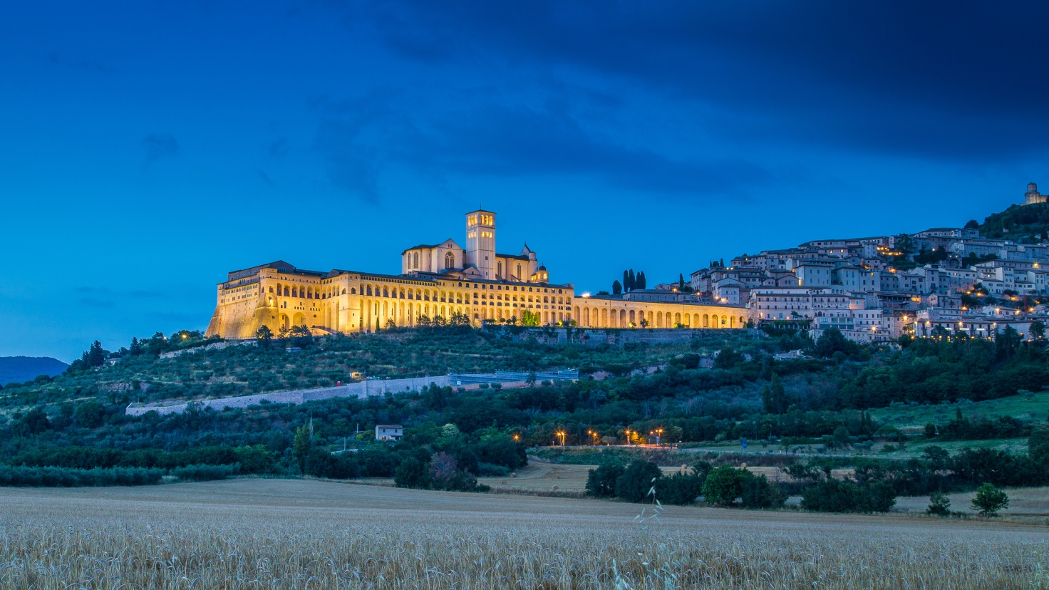

**Natale ad Assisi**

**8 dicembre 2018 - Piazza della Basilica di San Francesco**

Inaugurazione presepe della tradizione napoletana

dell’Abbazia di Montevergine

Accensione dell’albero di Natale donato da un comune della Campania

L’opera d’arte presepiale, realizzata in stile settecentesco da un laboratorio artigianale partenopeo diretto dall’artista Cantone, è stata esposta lo scorso Natale in Piazza San Pietro in Vaticano. Quest’anno sarà presentata sul sagrato della Basilica di San Francesco.

Il presepe è ispirato alle *Opere di Misericordia*, con 20 pastori di un’altezza variabile di circa due metri e composti in terracotta policroma, con occhi in cristallo ed abiti d’epoca in pregiati tessuti ricamati.

**Chiostro Sisto IV**

Esposizione di presepi dell’arte napoletana

Spettacolo di fuochi pirotecnici a cura dei fuochisti campani

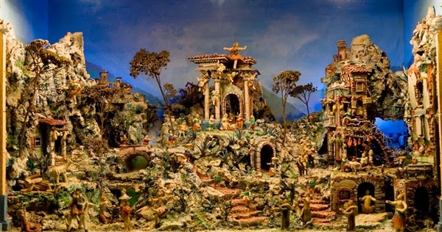

**Il Natale Francescano in Campania**

**9 dicembre 2018 - 7 gennaio 2019**

Eventi, concerti, spettacoli teatrali e altre manifestazioni culturali

ispirati ai Cammini francescani

ospitati nei Comuni della Campania

e in ambienti delle Diocesi

**Allegato A**

Mostra

**Il cammino di Francesco**

Percorso espositivo multimediale nei luoghi francescani in Campania

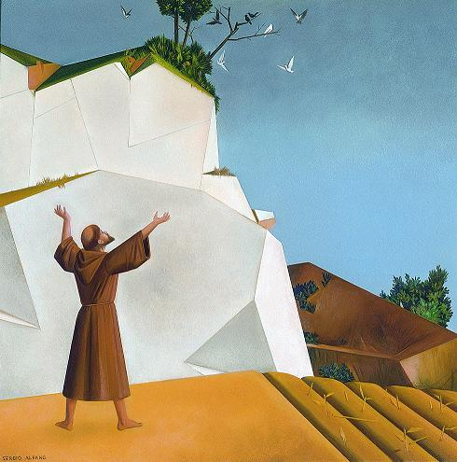

Questo progetto intende focalizzarsi sui luoghi francescani in Campania. Tappe di un percorso spirituale, cominciato da Francesco, che continua fino a oggi attraverso la presenza di conventi, santuari e la testimonianza delle comunità laiche diffuse in tutto il territorio della regione.

I conventi nascono spesso nei dintorni di grotte presso cui il Poverello sostava nei suoi viaggi lontano da Assisi, come nel caso di Carinola, in provincia di Caserta, o come a Montella, nei boschi dell’Irpinia, a Capua, a Sessa Aurunca, dove si racconta di miracoli e si custodiscono reliquie. Tra i luoghi di culto spicca senz’altro il Monastero di Santa Chiara a Napoli, insieme a Melfi, Capaccio, Liveri.

Il percorso espositivo che presentiamo attraverso installazioni multimediali interattive vuole immergere il visitatore nei luoghi di Francesco grazie alle possibilità aperte da un intreccio inedito di arti visive e realtà virtuale. E ciò nel tentativo di circoscrivere una domanda: la predicazione di Francesco si sarebbe sottratta alle forme della comunicazione contemporanea? O invece ne avrebbe compreso le possibilità e la forza insita nell’idea di connessione e di rete?

Se quelle forme costituiscono il nostro mondo e possono veicolare la Parola è probabile che il Santo ne avrebbe appreso la grammatica così come era in grado di cantare e recitare i Vangeli con la sensibilità di un lettore della più raffinata letteratura cavalleresca.

Inoltre il progetto vuole testimoniare non soltanto dei luoghi che hanno *ispirato* Francesco, ma anche degli spazi che, dopo il suo passaggio, continuano a richiamare la sua opera e i suoi gesti, dando vita a nuove comunità francescane. Comunità che diventano a loro volta luoghi e mete di nuovi pellegrinaggi, riscrivendo la geografia spirituale del territorio. Non è questo il grande significato dell’invenzione del presepe di Greccio (una forma di realtà virtuale *ante litteram*)? Lì Francesco ricostruisce l’atmosfera di Nazareth trasportandola in un paesino dell’Umbria donandola a chiunque. Un’invenzione che da quel giorno – in cui i pellegrinaggi erano possibili solo per pochissimi – permette a chiunque di celebrare il Natale anche nelle proprie abitazioni.

Immaginata per la piazza inferiore del Sacro Convento di Assisi, l’installazione si avvarrà delle più moderne tecnologie di realtà aumentata. Sarà possibile rivivere i luoghi campani di Francesco attraverso un percorso che ne richiamerà il forte valore evocativo.

L’esperienza immersiva comprenderà suoni ambientali, parole e preghiere del Santo. E insieme mostrerà lo spirito vitale delle comunità francescane operanti nella regione documentandone il senso necessario della loro testimonianza.

**Allegato B**

Mostra

**Il Francescanesimo nell’arte contemporanea**

Artisti contemporanei campani sulle tracce di Francesco

“*Tutta l’arte è imitazione della natura*”

Seneca

In occasione dell’iniziativa “Campania di Pace” si è pensato al Museo del tesoro della Basilica di Assisi come sito per ospitare esempi dell’avanguardia contemporanea campana in qualche modo riconducibili all’estetica e all’etica francescana.

Si pensi a temi come la pace, la natura (l’amore per il creato, per l’ambiente, per gli animali), la povertà, l’accoglienza verso il prossimo, il senso di una comunità legata al messaggio del Vangelo. A gesti decisivi, come l’incontro con il Sultano, la coraggiosa ricerca di un dialogo con le altre religioni in anni di guerra. Ma anche all’*hilaritas* di Francesco, un Cristo che sorride. Del resto già negli ultimi decenni del Novecento, il messaggio del Santo di Assisi poteva essere reinterpretato attraverso le procedure tipiche dell’arte sperimentale: lavoro su materiali di scarto, anche riciclati, forme elementari.

Correnti come il *Teatro povero* e l’*Arte povera* hanno avuto in Campania una grande ricezione e proliferazione. Artisti come Salvatore Emblema, che lavorò a Terzigno in provincia di Napoli soprattutto con “la tela di sacco” attraverso un’opera di “detessitura”.

Ad Amalfi, nell’ottobre del 1968, Marcello e Lia Rumma, una giovane coppia di collezionisti salernitani, chiamò Germano Celant, storico dell’arte già militante nei circuiti dell’avanguardia, a curare quella che oggi si definirebbe una mostra-evento: la mitica *Arte Povera più Azioni Povere,* negli antichi Arsenali d’Amalfi, una tappa fondativa del movimento che rinnovò la prassi e l’immaginario artistico dell’Italia degli anni Sessanta in una prospettiva internazionale.

Mimmo Paladino, artista di origini beneventane, nel 1993 dipinge un *San Francesco* ispirandosi nel volto all’artista napoletano della Transavanguardia, Francesco Clemente, quasi a ribadire il legame intrinseco tra la rivoluzione spirituale del Santo e quella estetico-artistica del movimento.

Pittura, scultura, teatro (si pensi alla sperimentazione di teatro povero di Leo de Berardinis a Marigliano, Napoli), ma anche fotografia se pensiamo agli artisti come Mimmo Jodice e altri campani che hanno indugiato sui luoghi di Francesco, rivelandone immagini inedite.

Le stanze del Museo del Tesoro permetterebbero l’accostamento tra arte sacra e profana, evidenziando come l’immagine e il pensiero di Francesco vada al di là della fede cattolica per aprirsi al mondo laico e a quello di chi, disperando ancora più a fondo, trovò una speranza che solo il Santo di Assisi seppe riaccendere.